Nom de votre établissement
Gîte de charme

Livret d’accueil

Welcome Booklet

Adresse complète, code postal, ville
www.siteinternet.fr
Téléphone de Monsieur : 06 60 00 00 00
Téléphone de Madame : 06 00 00 00 00

Nous sommes Dora et Michaël et nous sommes heureux de vous accueillir dans cette maison.
Voici quelques informations pratiques afin de rendre votre séjour le plus agréable possible.
Pour toute assistance particulière, n’hésitez pas à nous solliciter directement.
Nous vous souhaitons un bon séjour !

We are Dora and Michaël and we are happy to welcome you in this house.
In this booklet you will find some practical information to make your stay as pleasant as possible.
For any further assistance, do not hesitate to ask us directly.
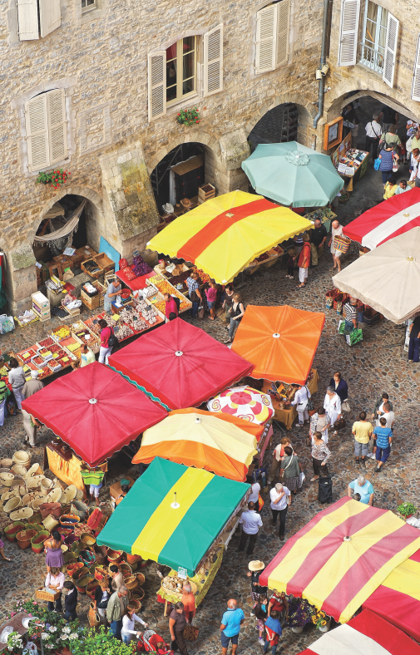
We wish you a pleasant stay !

Le grand marché du jeudi

Règles du gîte

Horaires d’arrivée : De 16H00 à 20H00

Heure de départ : Avant 11H00

Tabac : Il n’est pas permis de fumer dans la maison.

Clés : Fermez les portes à clé si vous vous absentez et gardez les clés sur vous. Un forfait de 50 € est appliqué en cas de perte des clés.

Animaux : Les animaux ne sont pas autorisés dans le gîte.

Mobilier : Le mobilier, table et chaises ne doivent pas être sortis à l’extérieur. Il est interdit de boire de l’alcool ou de manger dans les lits.

Utilisation de la cuisine : La cuisine doit être utilisée pour appoint. Merci de ne pas préparer de mets odorants (pas de friture, pas de cuisson longue).

Connexion internet : Le code wifi figure sur la box. Merci de respecter les lois en matière de téléchargement et de consultation des sites internet.

Maîtrise de l’énergie :
• N’oubliez pas d’éteindre les lumières et la télévision en quittant la maison,
• Coupez les radiateurs si vous laissez les fenêtres ouvertes.

Au moment de votre départ :
• videz et jetez les poubelles (containers dans la rue),
• laissez le verre dans le container à verre,
• lavez et rangez la vaisselle dans les placards,
• remettez les meubles à leur place,
• retirez les draps des lits,
• passez le balai sur le sol,
• des produits ménagers se trouvent sous l’évier de la cuisine.

Dans la mesure du possible, merci de laisser le gîte dans l’état où vous l’avez trouvé !

Etat des lieux :
• nous procédons à une vérification des lieux avant sortie,
• merci de nous signaler tout dysfonctionnement ou casse durant le séjour.

Pour toute question : 06 60 00 00 00

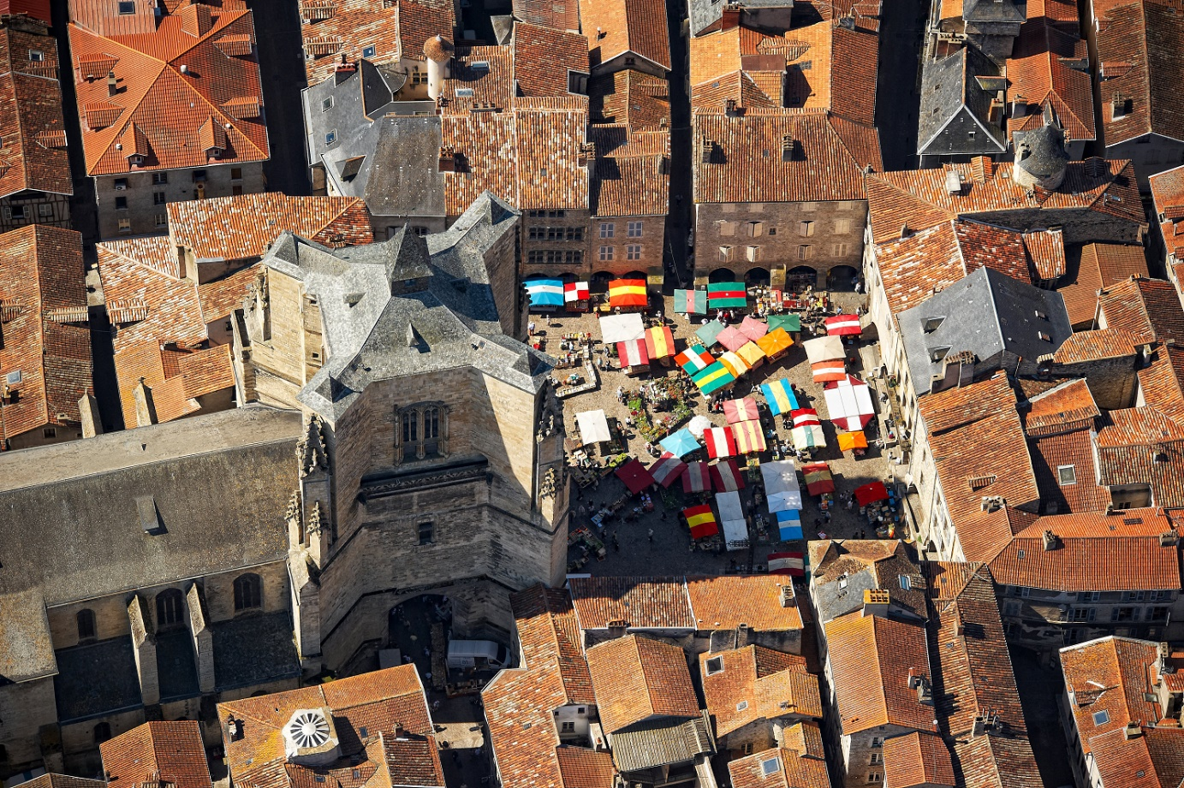
La bastide royale

Mode d’emploi

Mode d’emploi de la machine à laver :

Mode d’emploi du sèche-linge :

Mode d’emploi de la cafetière :

A voir à proximité immédiate

• La Bastide Royale de Villefranche-de-Rouergue (5 minutes à pied).
Fondée en 1252, Villefranche est une « bastide » typique du Moyen-Age avec son plan en damier et ses vieilles rues débouchant sur les arcades de la place Notre-Dame, l’une des plus belles de France.
Arrêtez-vous devant la façade des magnifiques maisons Renaissance, entrez dans la Collégiale par l’imposant clocher-porche.
Découvrez la place de la Fontaine, passez sur le célèbre pont des Consuls et empruntez les quais de l’Aveyron.
• La chapelle des Pénitents noirs (10 minutes à pied).
Un rare et étonnant exemple de construction baroque en Rouergue, un joyau en plein cœur de la cité.
• La Chartreuse Saint-Sauveur (20 minutes à pied).
Le plus grand cloître de France, de style gothique flamboyant.
• La côte du Calvaire, la colline Saint-Jean-d’Aigremont et ses chapelles.
Chaussez les baskets, empruntez la côte au pied du gîte (chemin de croix), atteignez la voie romaine, montez encore et profitez d’un point de vue exceptionnel sur la ville.

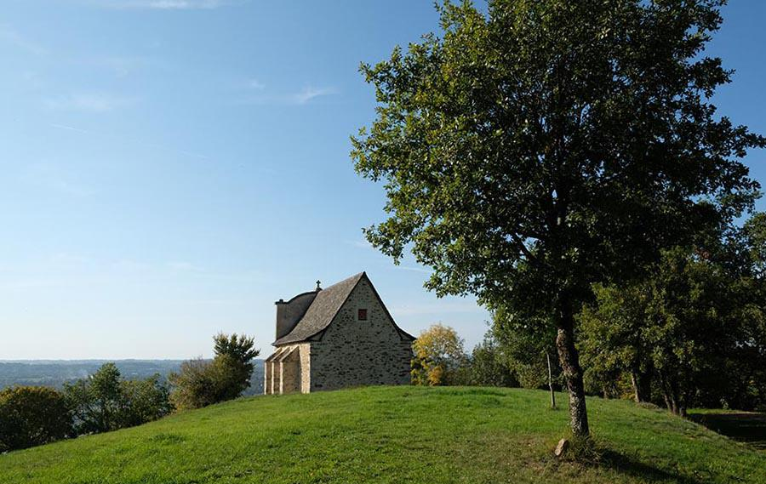
La colline Saint-Jean-d’Aigremont

Plan de situation :

Rayonnez autour de Villefranche

Nous vous recommandons de visiter (du plus proche au plus éloigné) :

• Villeneuve d’Aveyron (13 km) : une autre ville-Bastide particulièrement bien restaurée. Circuits de randonnée. Bon restaurant.
• Abbaye de Loc-Dieu (13 km) : ancienne abbaye, magnifique parc.
• Les grottes de Foissac (19 km) et le musée de la préhistoire.
• Najac (22 km) : un des plus beaux villages de France, avec son incroyable château dominant la vallée. Incontournable. Nombreuses activités rivière et de plein-air.
• Peyrusse-le-Roc (26 km) : mystérieux et pittoresque village au milieu de nulle-part. Circuits de randonnée, chemin de Saint-Jacques.
• Le château de Bournazel (33 km) : un chef d’oeuvre d’architecture Renaissance.
• Belcastel (31 km) : Magnifique et envoûtant château et village. Célèbre restaurant Le Vieux Pont**.
• Cajarc et Marcilhac-sur-Célé (32 km) : canoë, restaurant, château de Salvagnac.

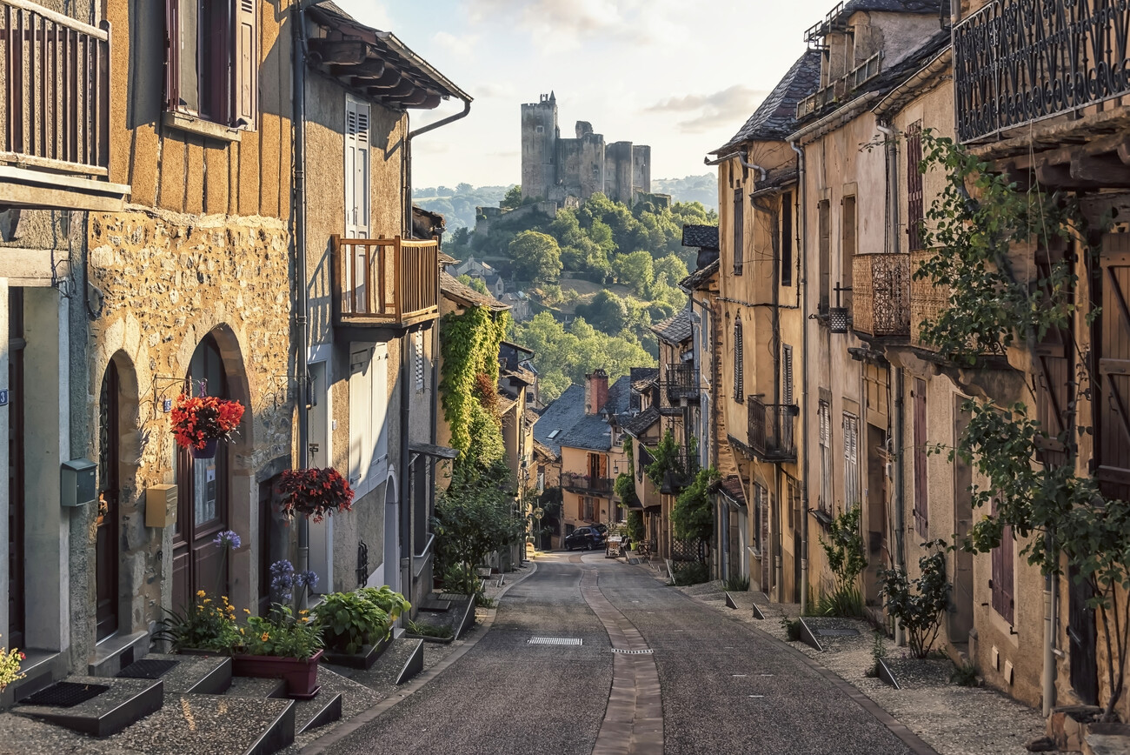
Najac
• Le château de Cénevières (32 km) : un des plus raffinés châteaux Renaissance du Quercy.
• Figeac (36 km) : Musée Champollion (musée des Ecritures du Monde).
• Saint-Cirq-Lapopie (38 km) : fascinant village médiéval. Un des plus beaux villages de France.
• Cordes-sur-Ciel (45 km) : Un joyau de l’art gothique. Un des plus beaux villages de France.
• Grotte de Pech-Merle (48 km) : peintures et traces préhistoriques de plus de 20 000 ans.
• Rodez (52 km) : Chef-lieu du département de l’Aveyron (Rouergue). Magnifique cathédrale Notre-Dame. Ne pas rater le tout nouveau musée Soulages. Vielle ville.
• Cahors (60 km) : Pont Valentré (pont typique du Moyen-Age), Vieille ville.
• Conques (61 km) : un unique trésor d’art Roman. Eglise-abbaye, vitraux de Soulages. Etape majeure sur les chemins de Saint-Jacques de Compostelle.
• Le Gouffre de Padirac (76 km) : un gouffre et une grotte absolument incroyables. Accomplissez un voyage au centre de la terre à bord d’une barque sur la rivière souterraine. Les enfants adorent. Pensez à réserver la veille.
• Rocamadour (81 km) : sanctuaire de la Vierge Marie, qui a attiré des pélerins du monde entier pendant des siècles. Visitez aussi la forêt des Singes (déambulez dans un parc habité par 130 singes du Maroc en liberté – recommandé pour les enfants).
• Albi (70 km) : cathédrale Sainte-Cécile en brique rose, cité épiscopale, musée Toulouse-Lautrec (monuments classés au patrimoine mondial de l’UNESCO).

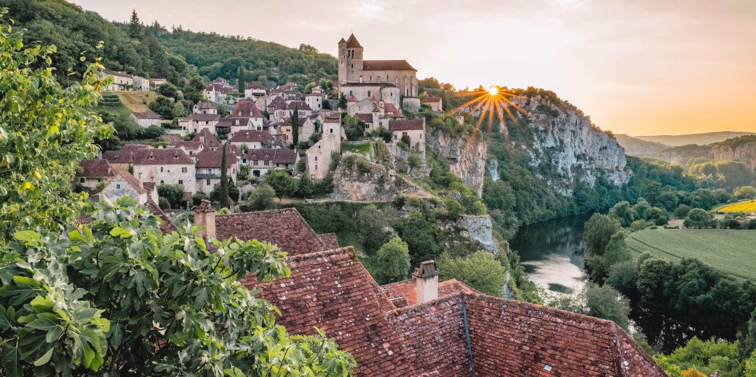
Saint-Cirq-Lapopie

Les restaurants à Villefranche
Nous vous recommandons :

• L’Estaminet (cuisine traditionnelle revisitée, dans la bastide)
05 65 57 23 71
• Restaurant Gaya (traditionnel et gastronomique, dans la bastide)
05 65 45 25 95 – 07 67 41 45 71
• Le Relais de Farrou (gastronomique, à 4 km du centre)
05 65 45 18 11
• Le Globe (simple et authentique, place de la République)
05 65 45 23 19
• L’Epicurien grill (proche du centre)
05 65 57 12 79

Et certains soirs d’été, ne ratez pas les marchés gourmands des producteurs, sur la place Saint-Jean.

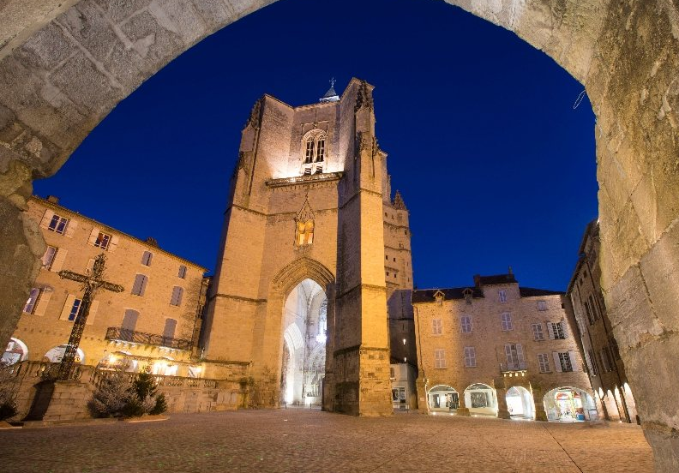
La place Notre-Dame et la Collégiale
Les meilleures boutiques de produits locaux à Villefranche

Nous vous recommandons :

• Le Bec Fin (à 5 minutes à pied)
2 allées Aristide-Briand, 12200 Villefranche-de-Rouergue
• Le Pavillon du Causse (à 8 minutes à pied)
Allées Aristide-Briand, 12200 Villefranche-de-Rouergue
• Boucherie Trinquier – Royaume des spécialités (à 10 minutes à pied)
9 arcades du Consulat, 12200 Villefranche-de-Rouergue
• Les Fins Gourmets (à 15 minutes à pied)
2 place Jean-Jaurès, 12200 Villefranche-de-Rouergue

Ne ratez pas le marché du jeudi matin, l’un des plus beaux du sud de la France !

Office du tourisme

Promenade du Guiraudet
12200 Villefranche-de-Rouergue
05 36 16 20 00
contact@ouest-aveyron-tourisme.fr
www.bastides-gorges-aveyron.fr

Numéros d’urgence

- Police : 17

- Pompiers : 18
- SAMU : 15
- Appel d’urgence européen : 112
- Appel d’urgence par SMS : 114
- Centre anti-poison : +33 (0)5 61 77 74 47
- Médecin de garde : 3966

L’hôpital de Villefranche-de-Rouergue se situe à 5 minutes en voiture :
6 avenue Caylet
12200 Villefranche-de-Rouergue
05 65 65 30 00

